zum Mitnehmen

Herzlich willkommen! Schön, dass Du wieder dabei bist.

Dein Jungschar-Team Katja, Rebecca, Andreas, Jojo und Yamil.

**Geschichte**

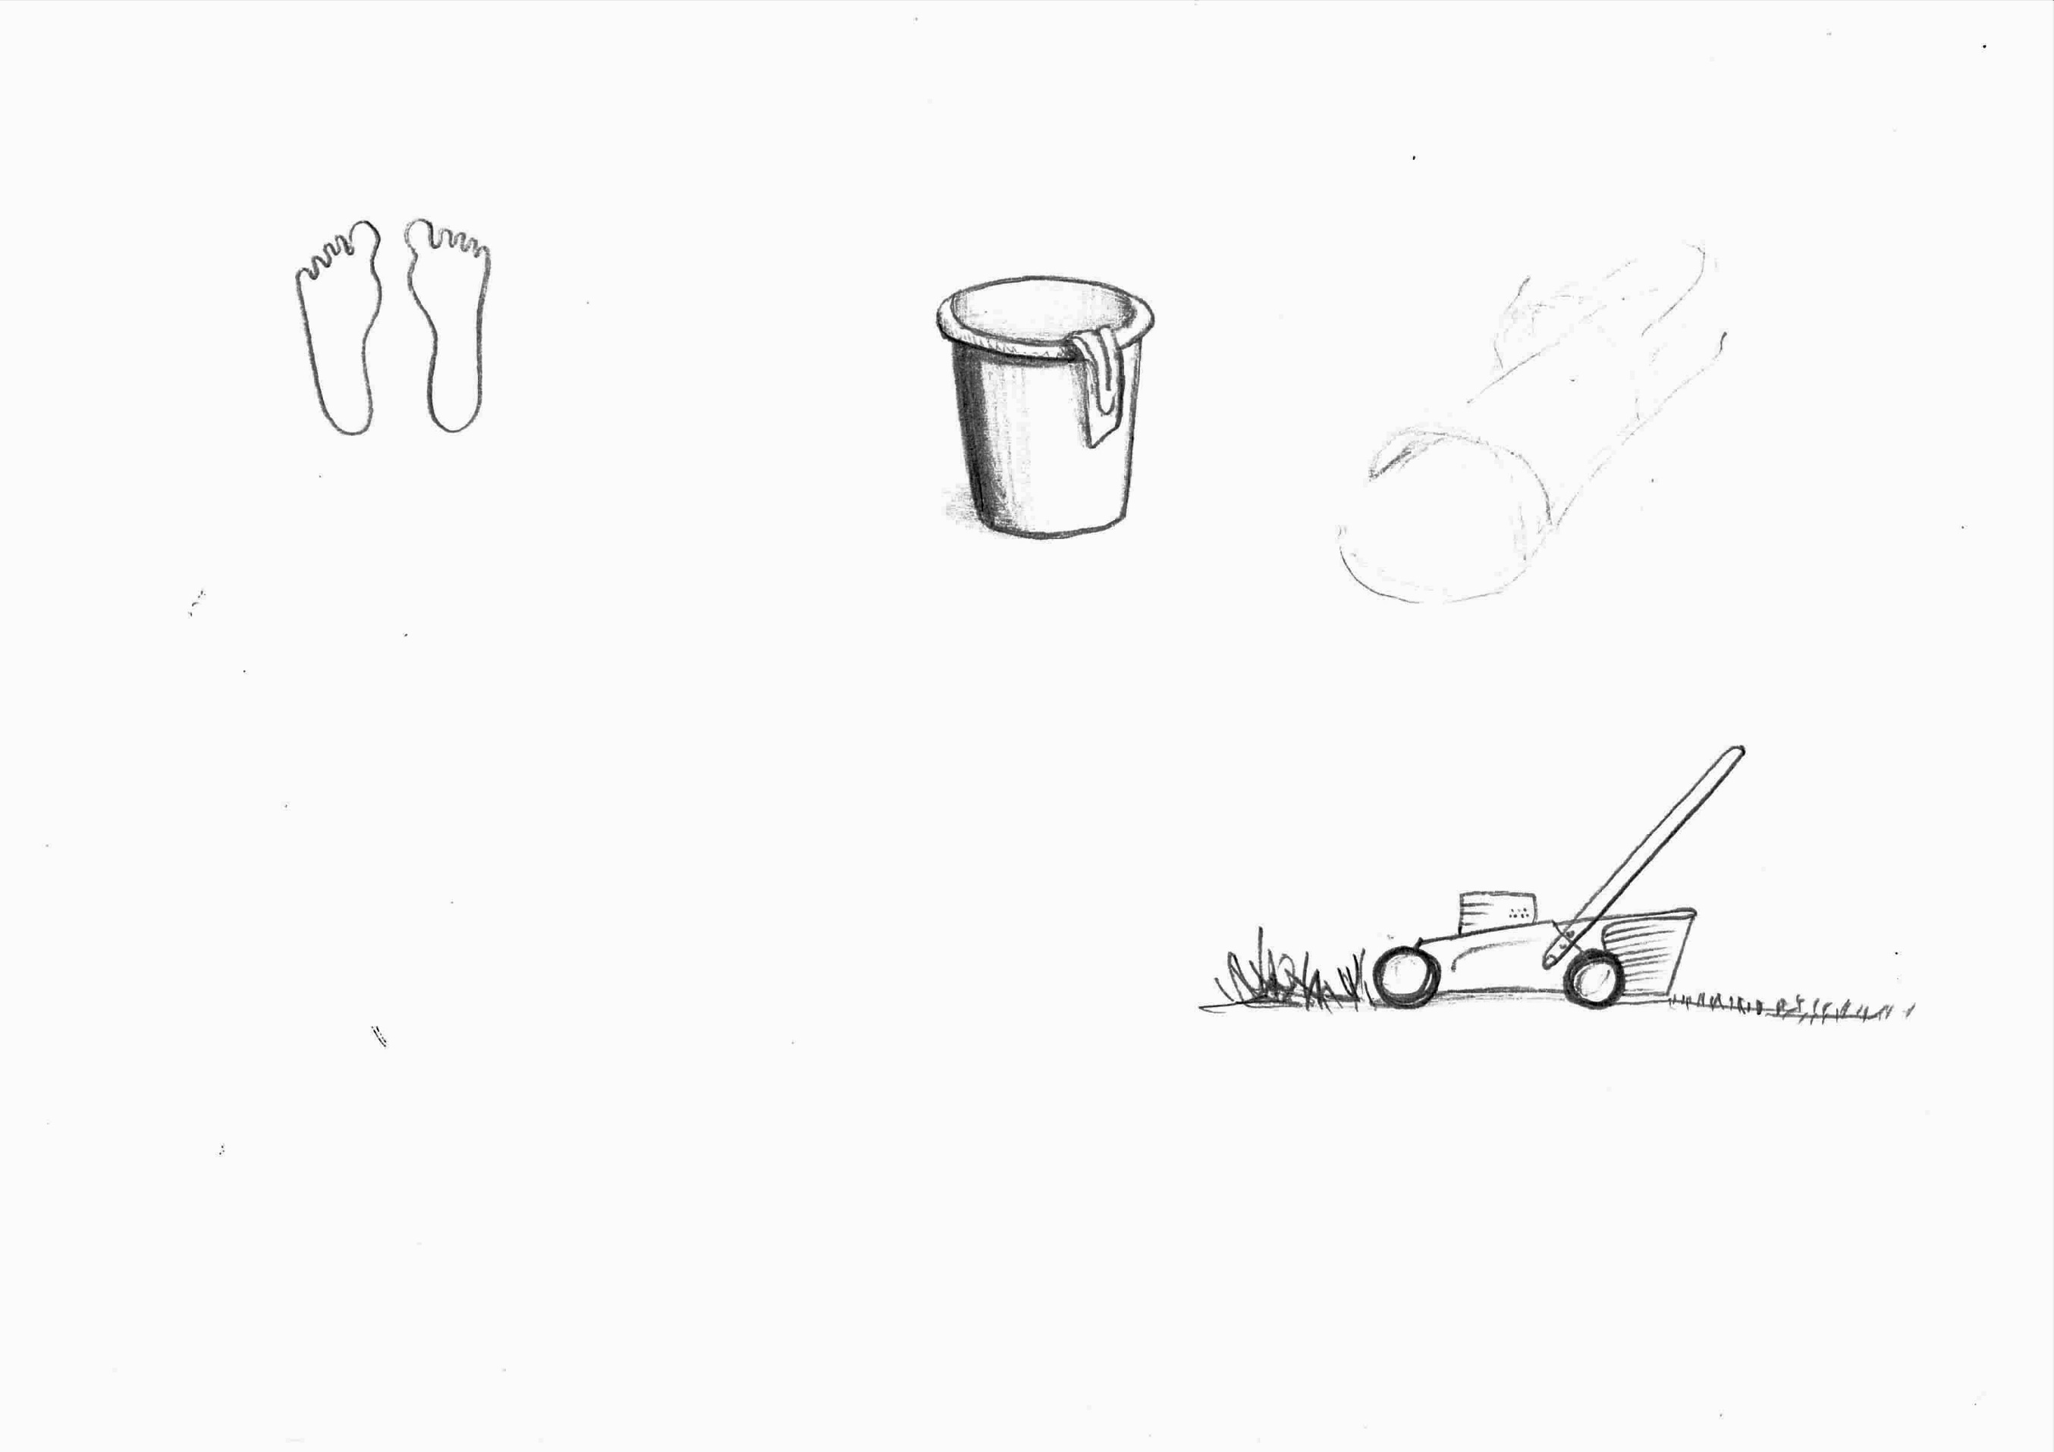**Dienen – was heißt das?**

In der Geschichte wäscht Jesus seinen Jüngern die Füße.

Damals war das eine Aufgabe von Dienern gemacht wurde.

Heute ist das nicht mehr üblich.

Vielleicht, weil wir weniger Sandalen tragen, oder zu kitzelig sind.

Trotzdem gibt es viele Aufgaben und Möglichkeiten einander zu helfen.

Für Manche muss man sich bücken oder wird schmutzig. Jesus sagt wir sollen uns trotzdem Helfen und Dienen, so wie er seinen Jüngern die Füße gewaschen hat.

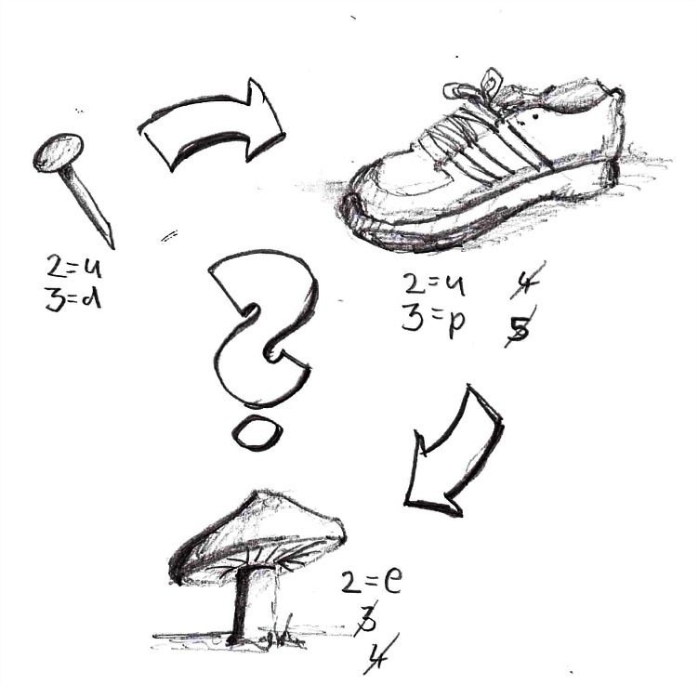

Was fällt dir ein wir könntest du deinen Geschwistern oder Freunden helfen?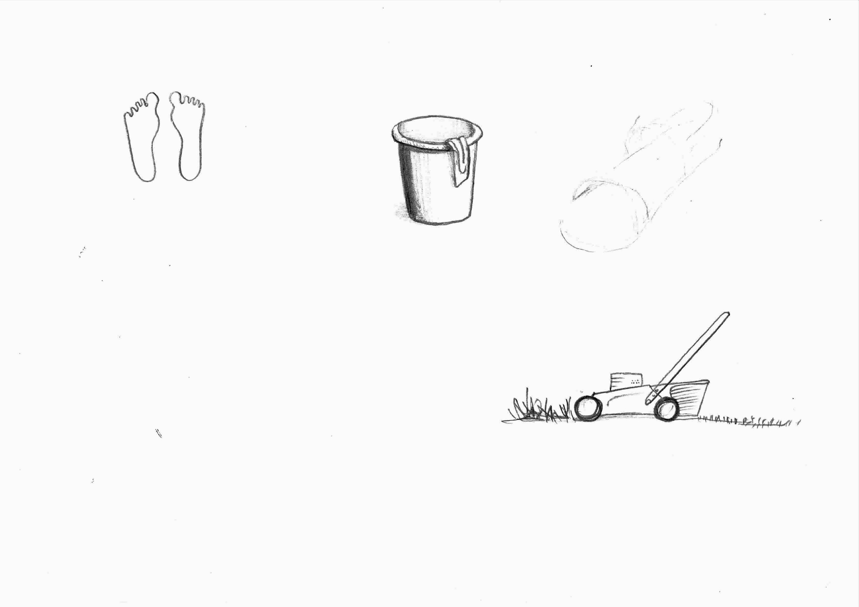 Vielleicht kannst du ihre Schuhe putzen? Das kitzelt weniger als Füße Waschen und sie freuen sich bestimmt!

Auch im Haushalt gibt es Jede Menge zu tun: Man muss den Hund entkalken und die Wäsche gießen. Äh. Du kannst das bestimmt besser. Schaffst du es die Paare so zu verbinden, dass jedes Wort nur einmal verwendet wird?

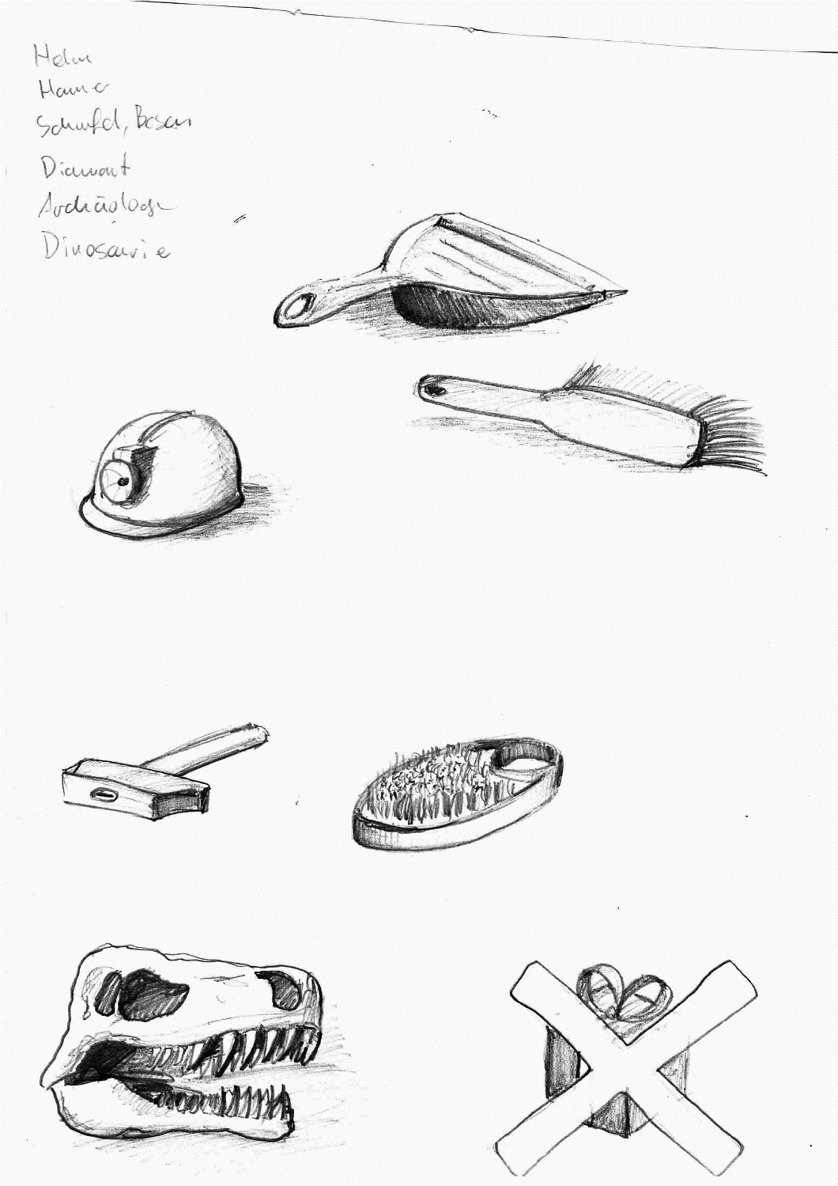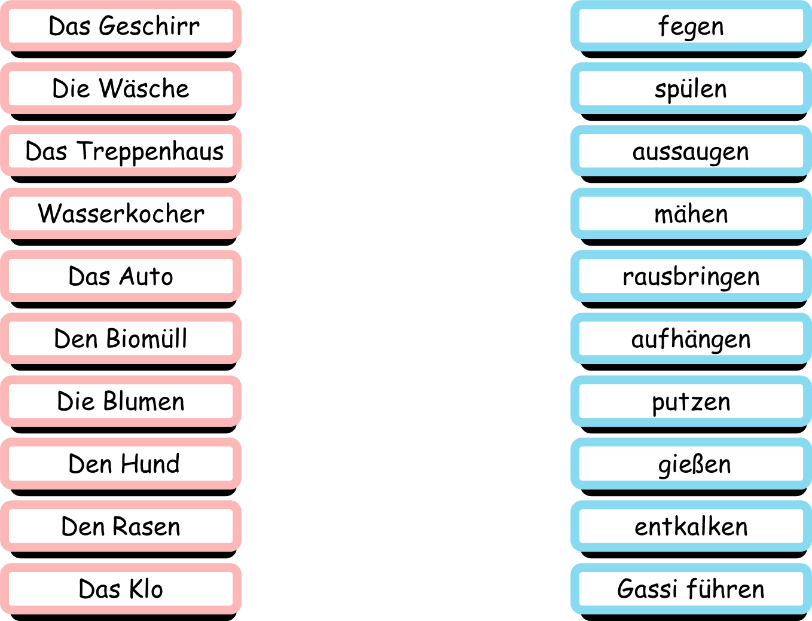

Wie wäre es, wenn du diese Woche eine dieser Aufgaben übernimmst?

